Guide til at gemme VHDL-program på en FPGA’s SPI flash-chip i Vivado

Step 1 - konvertér færdigt VHDL-program til bitstream

Step 1.a - syntetiser programmet
- 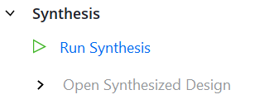
- 
- 

Step 1.b - implementer programmet
- 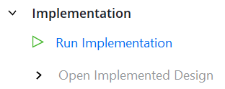
- 
- 
- 

Step 1.c - generer bitstream
- 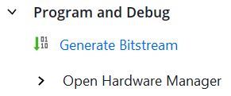
- 
- 

Step 2 - forbind til FPGA-chip

Step 2.a - forbind FPGA til computer vha. datakabel

Step 2.b - initialiser FPGA
- 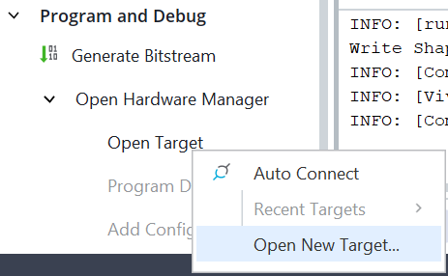
- 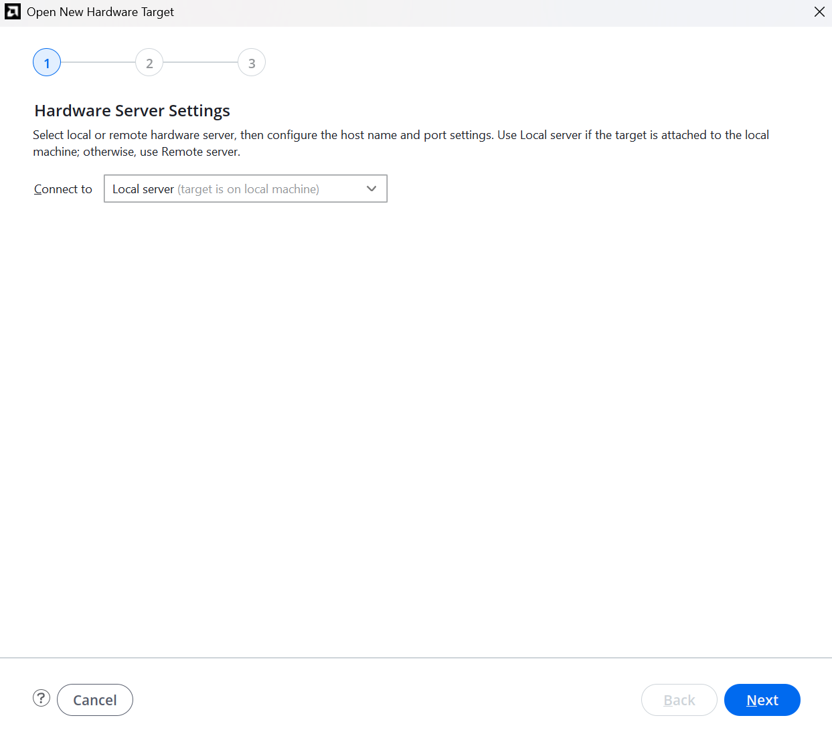
- 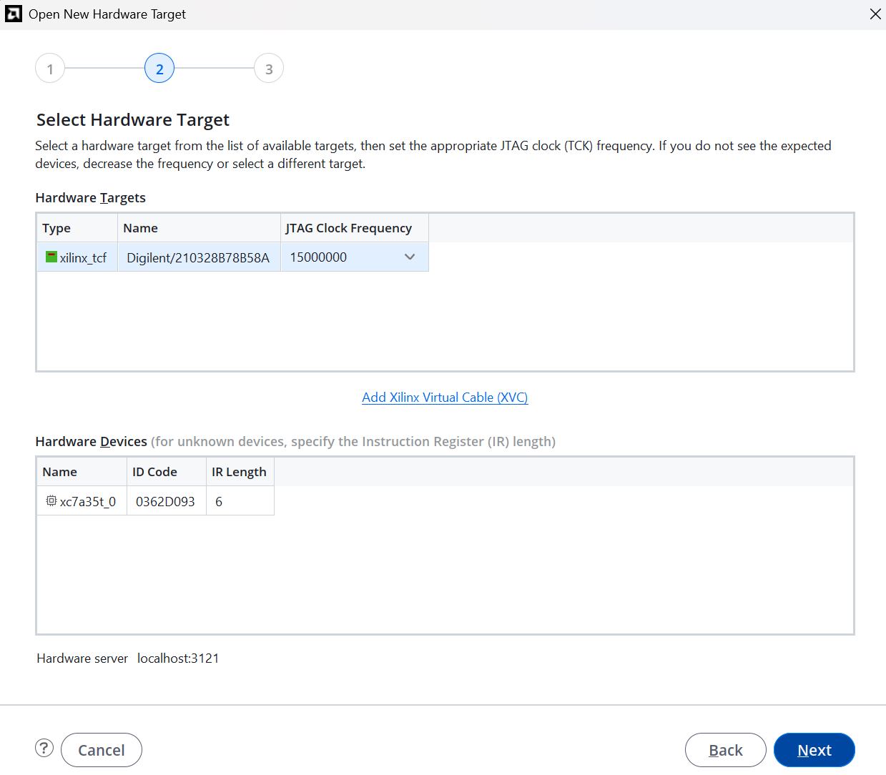
- 
- 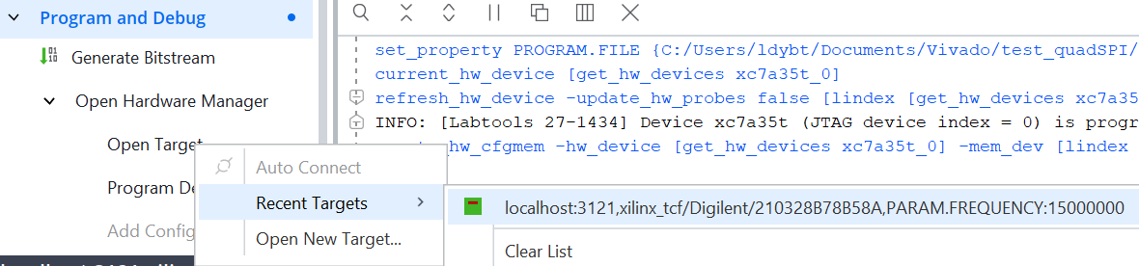

Step 2.c - tilføj forbindelse til flash memory
- 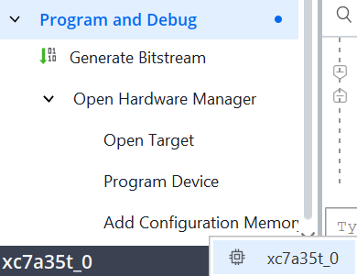
- 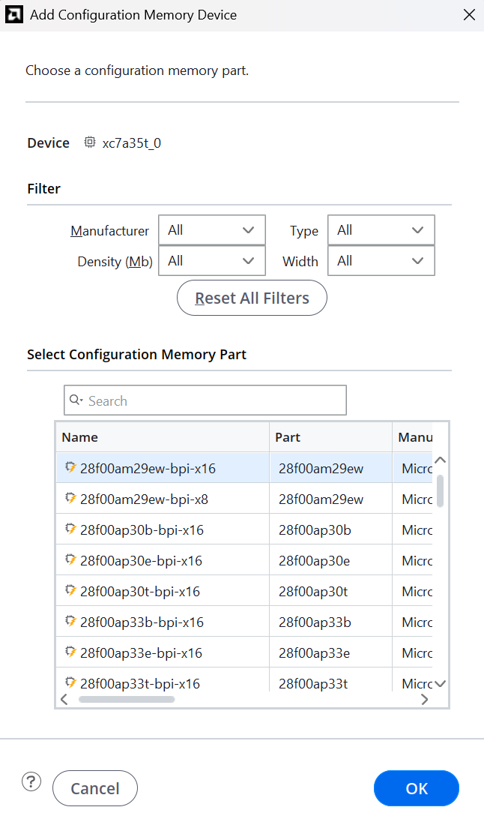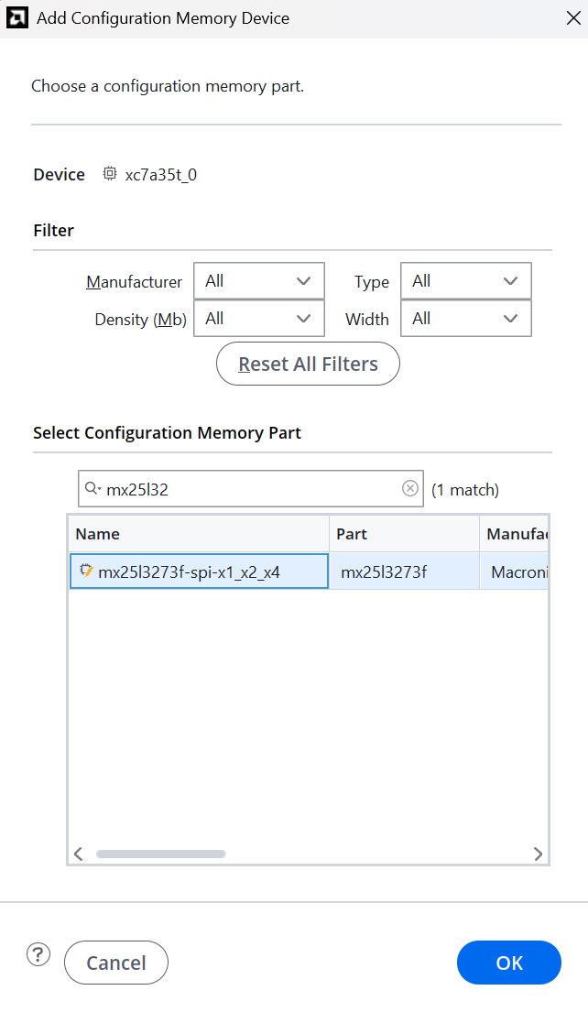

Step 3 - programmer memory device
- 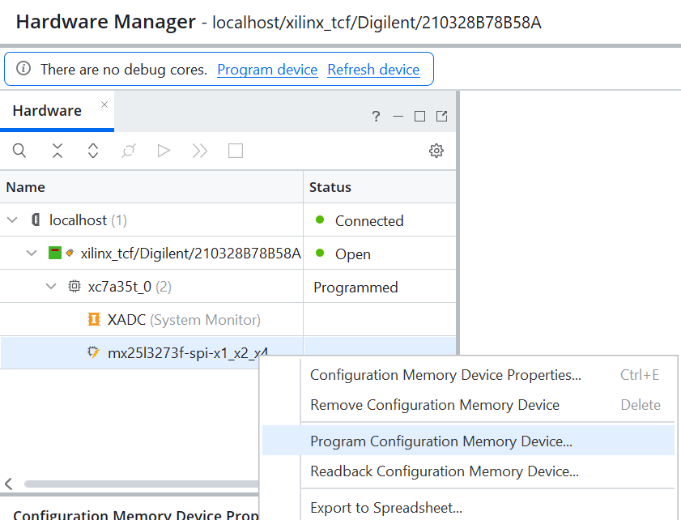
- 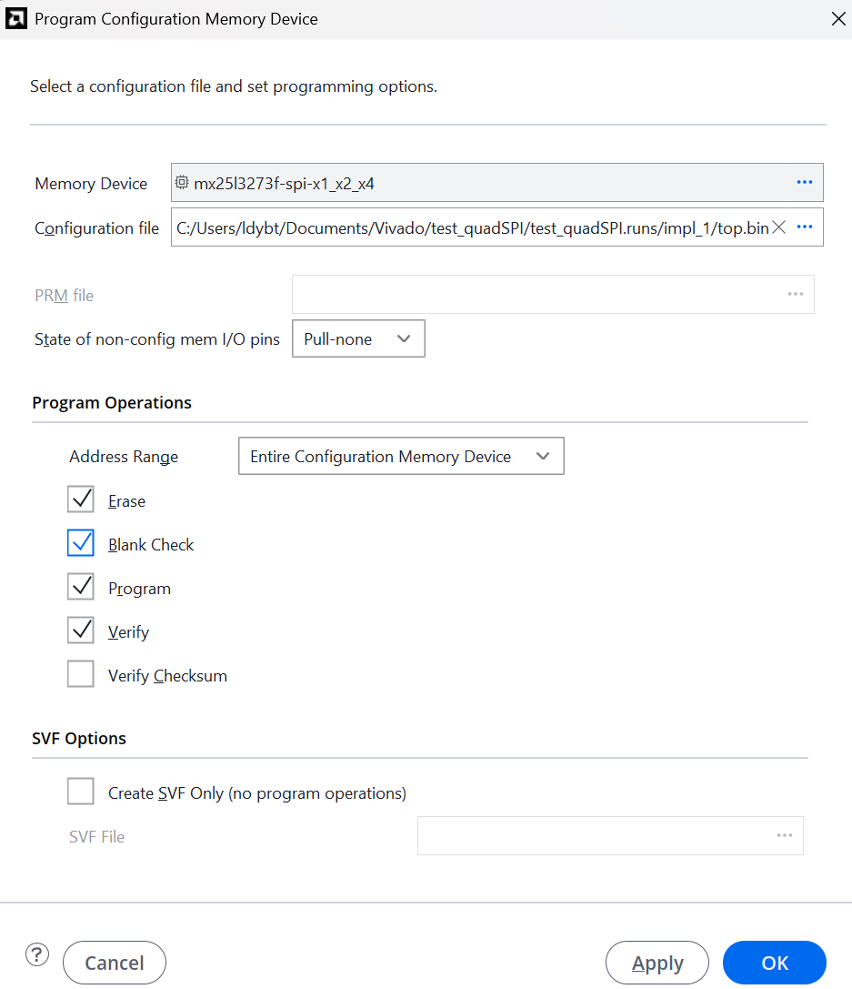 OBS: Configuration file skal være top.bin (eller det, som din top-fil hedder) OG Adress Range skal være Entire Configuration Memory Device.
- 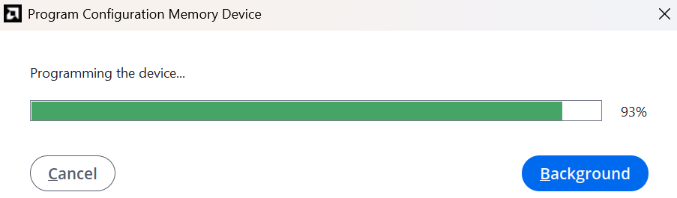
- 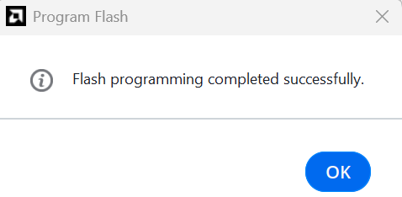

Step 4 - test program

Step 4.a - træk strømmen fra FPGA’en i MINDST 5 minutter

Step 4.b - tilslut FPGA’en igen

Step 4.c - vent på at programmering af FPGA-chippen er færdig
DONE-dioden vil begynde at lyse: 